Утверждаю
директор МБОУ
«Фатневская СОШ
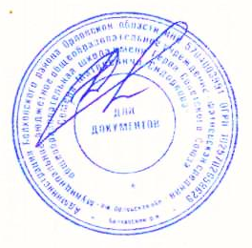
им.Героя Советского Союза
С.М.Сидоркова»

________Н.В.Лёвина

Меню на 03 февраля 2021. для обучающихся 1-4 классов

Наименование блюда | Масса порции  (в гр.) | Калорийность порции | Цена  (в руб.)
 | Завтрак
Каша рисовая молочная | 200 | 168,75 | 14-16
Чай с сахаром | 200 | 89,32 | 1-34
Хлеб пшеничный | 40 | 141 | 6-15
Итого: |  | 399,07 | 21-65
 | Обед
Суп-рассольник | 250 | 121,25 | 2-09
Гречка отварная с маслом и сахаром | 200 | 253 | 12-53
Компот из сух.фр. | 200 | 138 | 1-23
Хлеб ржаной, пшеничный | 110 | 228 | 3-88
Итого: |  | 740,25 | 19-73
Всего за день: |  | 1139,32 | 41-38

Ответственный за организацию питания Костромина И,А.

